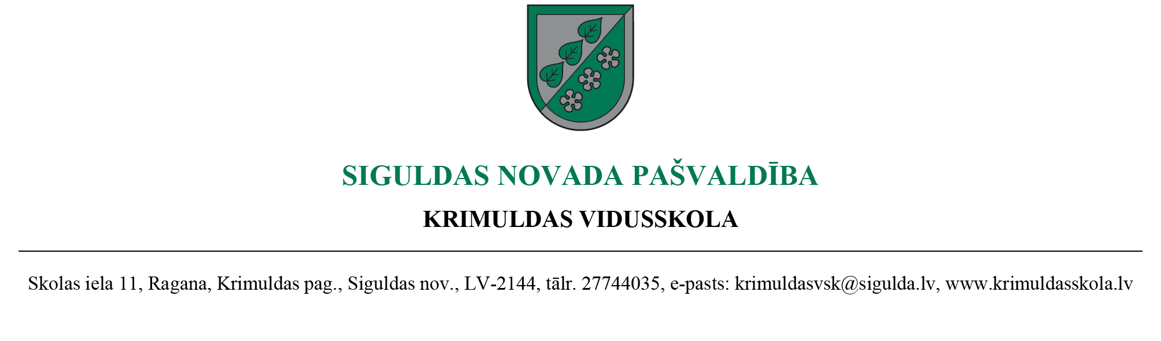
IEKŠĒJIE NOTEIKUMI
Krimuldā

20.10.2025. Nr. 1-30/14

Grozījumi Krimuldas vidusskolas 2024. gada 14. decembra Iekšējās kārtības noteikumos Nr. 12

Izdoti saskaņā ar Ministru kabineta
2023. gada 22. augusta noteikumu Nr. 474
“Kārtība, kādā nodrošināma izglītojamo profilaktiskā
veselības aprūpe, pirmā palīdzība un drošība izglītības
iestādēs un to organizētajos pasākumos” 15. punktu

- Izdarīt Krimuldas vidusskolas 2024.gada 14.decembra Iekšējās kārtības noteikumos Nr.12 šādus grozījumus:

  - papildināt XI nodaļu “Kārtība, kāda izglītojamie tiek iepazīstināti ar Noteikumiem un drošības instrukcijām” ar 90.1. apakšpunktu šādā redakcijā:
“90.1. Sporta un veselības skolotājs iepazīstas ar drošības prasībām peldēšanas nodarbībās un instruē skolēnus pirms peldēšanas nodarbību uzsākšanas (pielikums Nr.2)”;

  - Papildināt ar pielikumu Nr. 2 (pielikums).

- Noteikumi stājas spēkā 2025. gada 27. oktobrī.

2.pielikums
Krimuldas vidusskolas
2024. gada 14. decembra
Iekšējās kārtības noteikumiem Nr.12

Drošības prasības peldēšanas nodarbībās

- Vispārīgie jautājumi

- Šie noteikumi nosaka kārtību, kādā izglītības iestāde nodrošina izglītojamo drošību peldēšanas nodarbībās, lai novērstu izglītojamo dzīvībai un veselībai bīstamas situācijas peldbaseinā.
- Izglītības iestādes izglītojamie tiek instruēti par šiem noteikumiem, sporta pedagogam iepazīstinot izglītojamos ar tiem un saņemot apliecinājumu par iepazīšanos saskaņā ar normatīvajos aktos par izglītojamo drošību noteikto kārtību.
- Izglītojamā pienākums ir ievērot šos noteikumus, pedagoga un peldēšanas instruktora norādījumus, kā arī peldbaseina iekšējās kārtības noteikumus.

- Peldēšanas nodarbību organizēšana

- Izglītības iestāde izstrādā peldēšanas nodarbību grafiku un laikus informē izglītojamā likumisko pārstāvi.
- Nodarbības notiek atbilstoši peldbaseina pakalpojuma sniedzēja izstrādātajiem noteikumiem, ievērojot drošības prasības un pedagoga un izglītojamo skaita attiecību, kas noteikta Ministru kabineta 2023.gada 22.augusta noteikumos Nr.474 “Kārtība, kādā nodrošināma izglītojamo profilaktiskā veselības aprūpe, pirmā palīdzība un drošība izglītības iestādēs un to organizētajos pasākumos” pielikumā.
- Par izglītojamo drošību nodarbības laikā atbild izglītības iestādes pedagogs, kā arī peldēšanas instruktors vai peldbaseina pakalpojuma sniedzēja norīkota persona.
- Peldēšanas nodarbībās tiek nodrošināta:
8.2. pedagoga un izglītojamo skaita attiecība 1:15 pamatizglītības, vidējās izglītības pakāpēs. Ja dalībnieku skaits pārsniedz 15, izglītības iestāde nodrošina otro pedagogu un izglītojamo skaitu attiecīgi sadala, nepārsniedzot 15 izglītojamo uz vienu pedagogu;
8.3. minimālā ūdens platība 3 m² uz vienu izglītojamo peldbaseinā.

- Drošības prasības un rīcība nodarbībās

- Izglītojamo grupa pedagoga pavadībā ierodas peldbaseinā ne vēlāk kā 10 minūtes pirms nodarbības sākuma.
- Pedagogs nodrošina, ka visi izglītojamie pirms peldēšanas ir iepazīstināti ar drošības noteikumiem un peldbaseina apmeklēšanas kārtību.
- Ja izglītojamam ir veselības problēmas, kas var ietekmēt drošību peldēšanas laikā, pedagogs par to nekavējoties informē sporta un veselības pedagogu.
- Nepieciešamības gadījumā pedagogs un otrā uzraudzības persona nodrošina pirmās palīdzības sniegšanu un informē neatliekamās medicīniskās palīdzības dienestu.”

Direktors (paraksts) V. Uzvārds

